



Mục lục

Chương I. Mô tả khái quát hệ thống 2

1.1. Tổng quan về hệ thống 2

1.2. Sơ đồ luồng nghiệp vụ hệ thống 2

1.3. Sơ đồ use case 3

Chương II. Yêu cầu chức năng 3

2.1. Đặc tả use case Quản lí người dùng 3

2.1.1. Đặc tả use case Tạo tài khoản người dùng 3

2.1.2. Đặc tả use case Cập nhật thông tin tài khoản người dùng 5

2.1.3. Đặc tả use case Xoá tài khoản người dùng 6

2.1.4. Đặc tả use case Tra cứu lịch sử truy cập người dùng 7

2.2. Đặc tả use case Quản lí sản phẩm 8

2.2.1. Đặc tả use case Thêm sản phẩm 8

2.2.2. Đặc tả use case Cập nhật sản phẩm 9

2.2.3. Đặc tả use case Xoá sản phẩm 10

2.3. Đặc tả use case Quản lí khách hàng 12

2.3.1. Đặc tả use case Tạo hồ sơ thông tin khách hàng 12

2.3.2. Đặc tả use case Cập nhật thông tin khách hàng 12

2.3.3. Đặc tả use case Tra cứu thông tin khách hàng 12

2.4. Đặc tả use case Thống kê bán hàng 12

2.4.1. Đặc tả use case Thống kê doanh thu 13

2.5. Đặc tả use case 12

2.5.1. Đặc tả use case Tạo đơn hàng 12

2.5.2. Đặc tả use case Quản lí tình trạng đơn hàng 14

2.5.3. Đặc tả use case Xử lí đơn hàng 16

2.5.4. Đặc tả use case Xoá đơn hàng 18

2.5.5. Đặc tả use case Tra cứu đơn hàng 20

2.6. Đặc tả use case Đăng nhập 22

2.7. Đặc tả use case Đăng xuất 23

Chương III. Yêu cầu phi chức năng 25

# Mô tả khái quát hệ thống

## Tổng quan về hệ thống

## Sơ đồ luồng nghiệp vụ hệ thống

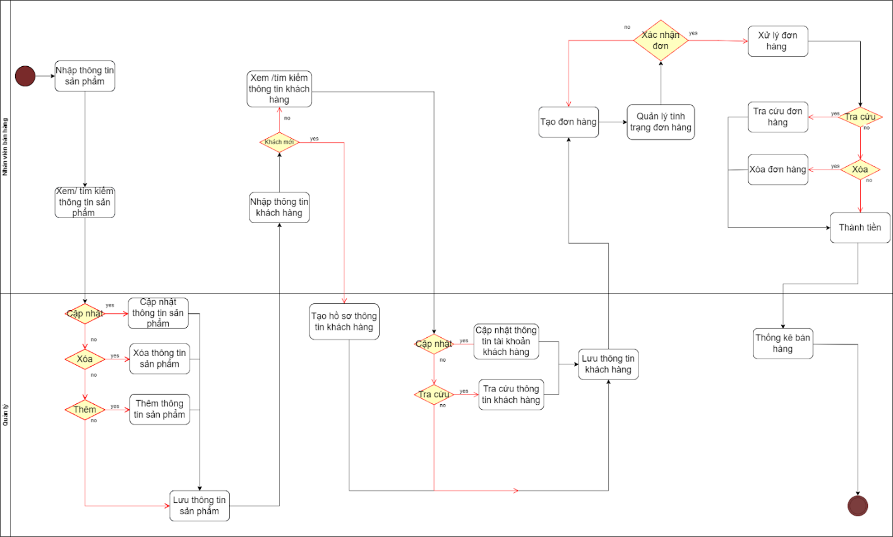

## Sơ đồ use case

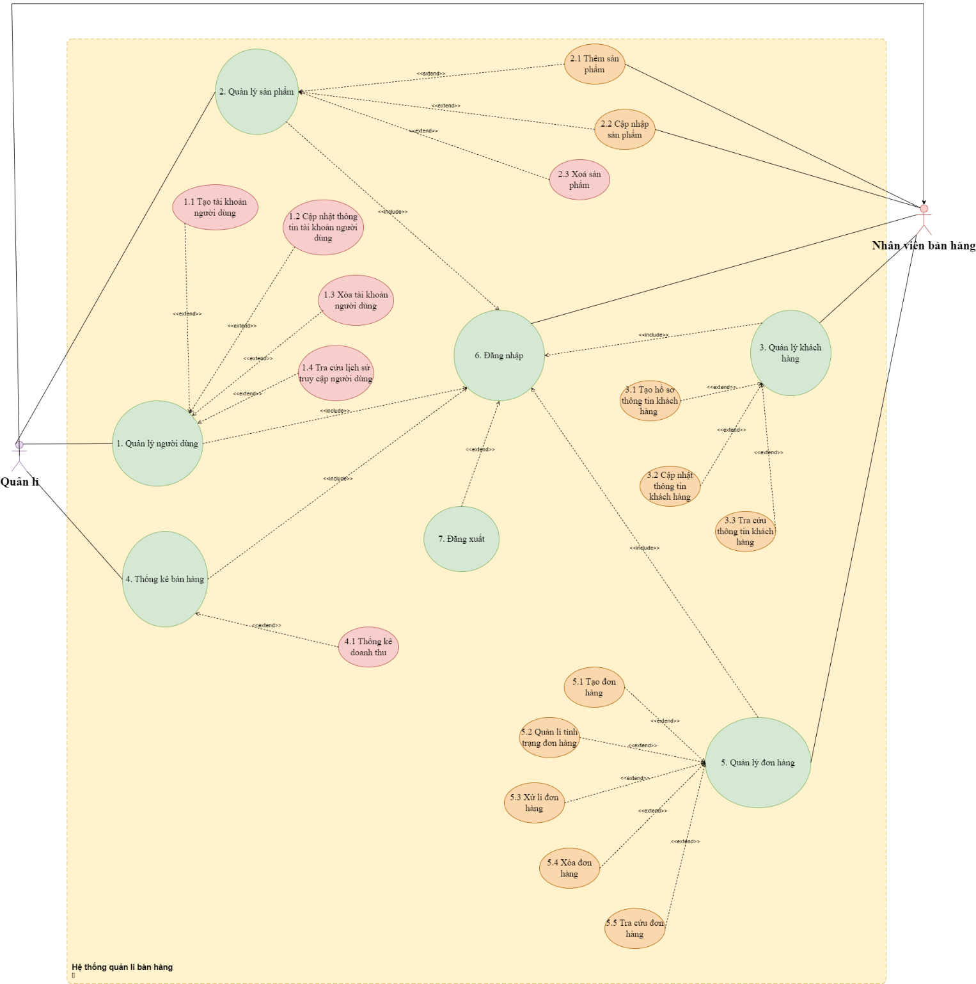

# Yêu cầu chức năng

## Đặc tả use case Quản lí người dùng

### Đặc tả use case Tạo tài khoản người dùng

| Use case ID | 1.1 |
| --- | --- |
| Use case name | Tạo tài khoản người dùng |
| Description | Là quản lý, tôi muốn tạo tài khoản người dùng |
| Actors | Quản lý |
| Priority | High |
| Triggers | Quản lý chọn chức năng tạo tài khoản người dùng |
| Pre-conditions | * Quản lý đăng nhập thành công vào hệ thống, chọn chức năng quản lý người dùng. |
| Post-conditions | * Thông tin tài khoản được tạo mới lưu vào hệ thống. |
| Main flow | 1. Nhập tên người dùng: Nhanvien_STT(STT<50). 2. Nhập mật khẩu: mật khẩu được tạo tối thiểu 6 kí tự, có chữ cái viết hoa, thường, số. 3. Nhập số CCCD: nhập vào 12 số từ thẻ CCCD của người dùng. 4. Nhập địa chỉ email người dùng. 5. Nhập thông tin cá nhân: họ và tên, ngày tháng năm sinh, giới tính 6. Hệ thống xác nhận thông tin, lưu thông tin tài khoản. |
| Alternative flows | N/A |
| Exception flows | 6a.Nếu mật khẩu không hợp lệ hệ thống thông báo“Mật khẩu tối thiểu 6 kí tự, bao gồm chữ hoa, chữ thường, số ” và yêu cầu nhập lại.  6b.Nếu số CCCD nhập vào không hợp lệ, thông báo “Số CCCD gồm 12 số, không được trùng lặp với số cccd trong hệ thống” và yêu cầu nhập lại.  6.c Nếu thông tin cá nhân nhập vào bị thiếu hoặc không đúng định dạng, hệ thống thông báo “thông tin không hợp lệ” và yêu cầu nhập lại. |
| Business rules | N/A |
| Non-functional requirements | N/A |

Sơ đồ hoạt động

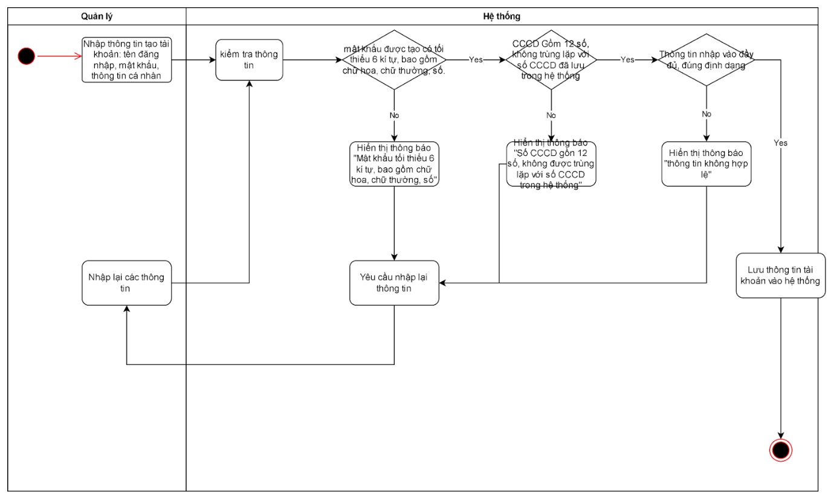

### Đặc tả use case Cập nhật thông tin tài khoản người dùng

| Use case ID | 1.2 |
| --- | --- |
| Use case name | Cập nhật thông tin người dùng |
| Description | Là quản lý, tôi muốn cập nhật thông tin người dùng |
| Actors | Quản lý |
| Priority | High |
| Triggers | Quản lý chọn chức năng cập nhật thông tin người dùng |
| Pre-conditions | N/A |
| Post-conditions | * Thông tin cập nhật được lưu vào hệ thống. |
| Main flow | 1. Tìm kiếm tài khoản: nhập số điện thoại/cccd 2. Hiển thị thông tin người dùng. 3. Chỉnh sửa các thông tin người dùng 4. Hệ thống kiểm tra thông tin người dùng vừa cập nhật 5. Thông tin hợp lệ, hệ thống lưu thông tin. |
| Alternative flows | N/A |
| Exception flows | 2a. Nếu không tồn tại số đt/cccd trong hệ thống, thông báo “không tồn tại tài khoản” và kết thúc  5a. Nếu thông tin cá nhân nhập vào bị thiếu hoặc không đúng định dạng, hệ thống thông báo “thông tin không hợp lệ” và yêu cầu nhập lại. |
| Business rules | N/A |
| Non-functional requirements | N/A |

Sơ đồ hoạt động

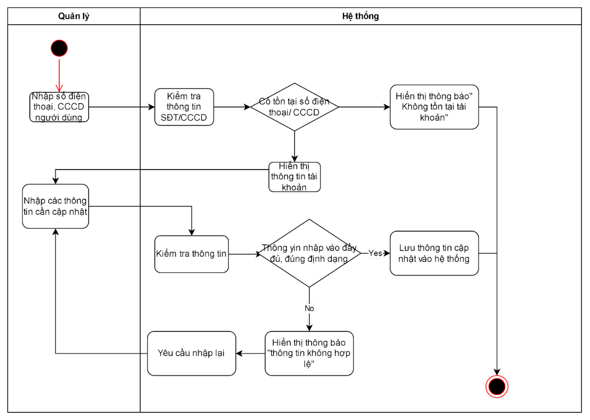

### Đặc tả use case Xoá tài khoản người dùng

| Use case ID | 1.3 |
| --- | --- |
| Use case name | Xoá tài khoản người dùng |
| Description | Là quản lý, tôi muốn xoá tài khoản người dùng |
| Actors | Quản lý |
| Priority | High |
| Triggers | Quản lý chọn chức năng xoá tài khoản người dùng |
| Pre-conditions | N/A |
| Post-conditions | * Tài khoản bị xóa không còn tồn tại trong hệ thống. |
| Main flow | 1. Tìm kiếm tài khoản cần xóa: số điện thoại, căn cước công dân 2. Hiển thị thị thông tin tài khoản. 3. Kiểm tra thông tin tài khoản 4. Chọn xoá tài khoản 5. Hệ thống xoá tài khoản, tài khoản không còn tồn tại trong hệ thống. |
| Alternative flows | N/A |
| Exception flows | 2a. Nếu không tồn tại số đt/cccd trong hệ thống, thông báo “không tồn tại tài khoản” và kết thúc |
| Business rules | N/A |
| Non-functional requirements | N/A |

Sơ đồ hoạt động

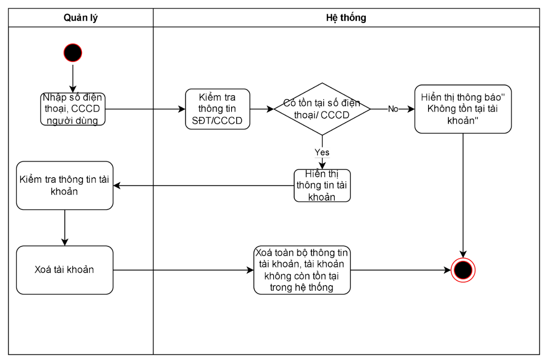

### Đặc tả use case Tra cứu lịch sử truy cập người dùng

| Use case ID | 1.4 |
| --- | --- |
| Use case name | Tra cứu lịch sử truy cập người dùng |
| Description | Là quản lý, tôi muốn tra cứu lịch sử truy cập người dùng |
| Actors | Quản lý |
| Priority | High |
| Triggers | Quản lý chọn chức năng tra cứu lịch sử truy cập người dùng |
| Pre-conditions | * Quản lý đăng nhập thành công vào hệ thống. |
| Post-conditions | * Hệ thống cung cấp lịch sử truy cập của người dùng |
| Main flow | 1. Tìm kiếm tài khoản cần tra cứu lịch sử: sđt,cccd 2. Hệ thống hiển thị lịch sử truy cập:tên tài khoản, thời gian, chức năng sử dụng. |
| Alternative flows | N/A |
| Exception flows | 2a. Nếu không tồn tại số điện thoại/căn cước công dân trong hệ thống, thông báo “không tồn tại tài khoản” và kết thúc |
| Business rules | N/A |
| Non-functional requirements | N/A |

Sơ đồ hoạt động

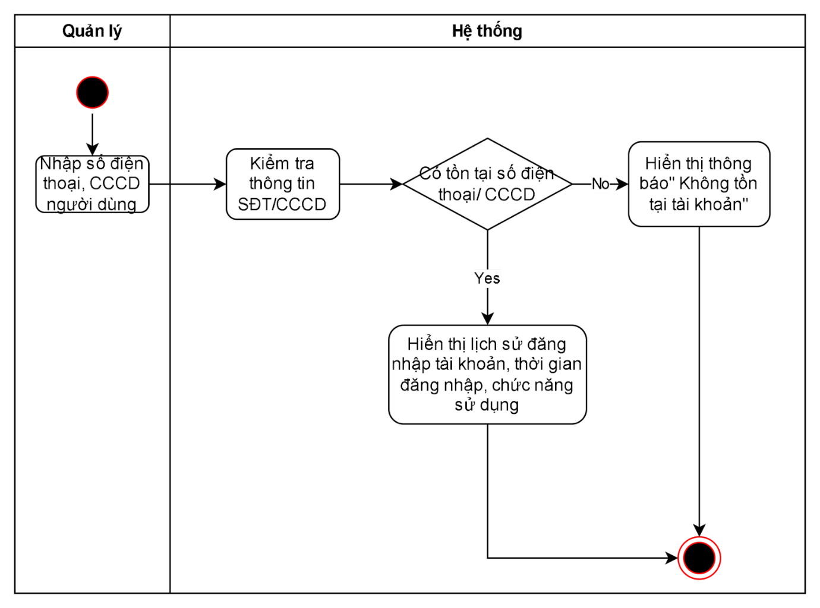

## Đặc tả use case Quản lí sản phẩm

### Đặc tả use case Thêm sản phẩm

| Use case ID | 2.1 |
| --- | --- |
| Use case name | Thêm sản phẩm |
| Description | Là quản lý, tôi muốn thêm sản phẩm mới |
| Actors | Quản lý |
| Priority | High |
| Triggers | Quản lý muốn tạo sản phẩm |
| Pre-conditions | * Sản phẩm không tồn tại trong hệ thống |
| Post-conditions | * Quản lý tạo thành công sản phẩm mới |
| Main flow | 1. Người dùng chọn chức năng tạo mới sản phẩm. 2. Hệ thống hiển thị màn hình nhập thông tin sản phẩm, bao gồm các trường thông tin như tên sản phẩm, mô tả sản phẩm, giá sản phẩm, số lượng sản phẩm, hình ảnh sản phẩm 3. Người dùng nhập thông tin sản phẩm vào các trường thông tin tương ứng. 4. Người dùng kiểm tra thông tin chọn nút “lưu” để lưu thông tin sản phẩm mới vào hệ thống. 5. Hệ thống kiểm tra thông tin sản phẩm. 6. Hệ thống lưu thông tin khi thông tin sản phẩm hợp lệ. |
| Alternative flows | N/A |
| Exception flows | 5a. Nếu thông tin sản phẩm tồn tại, hệ thống thông báo “Sản phẩm đã tồn tại”  5b. Nếu thông tin sản phẩm không hợp lệ, hệ thống thông báo “thông tin không hợp lệ” và yêu cầu quản lý nhập lại. |
| Business rules | N/A |
| Non-functional requirements | N/A |

Sơ đồ hoạt động

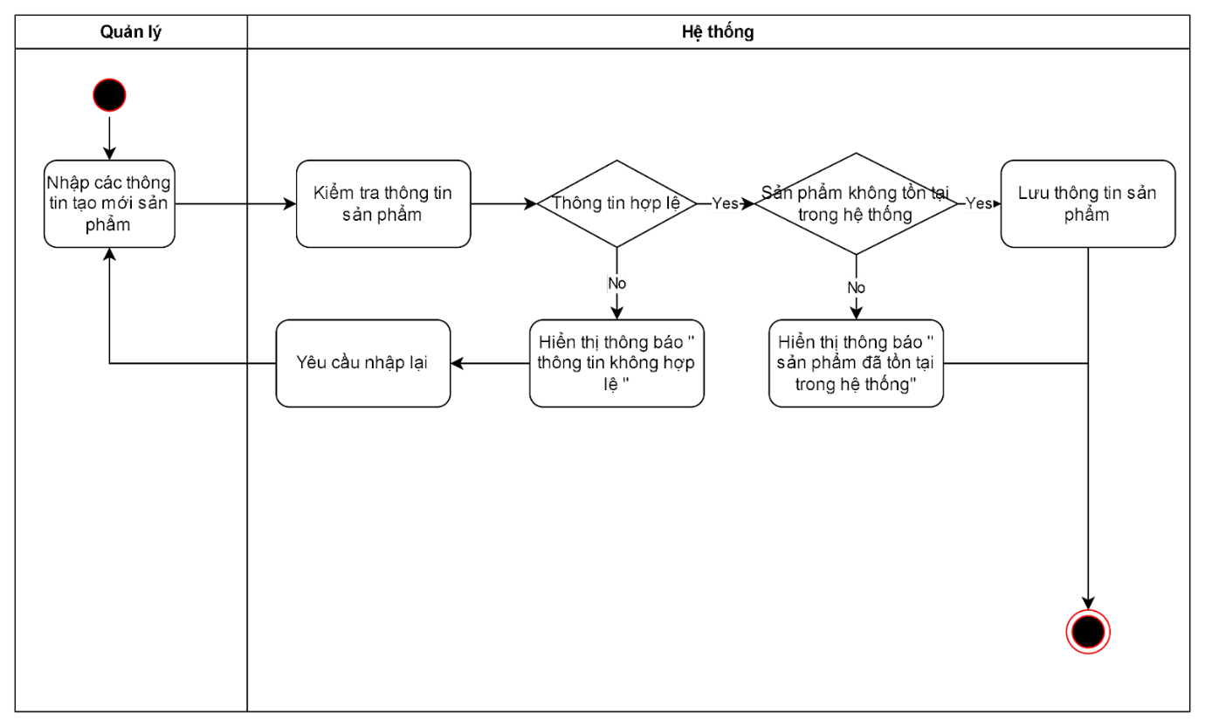

### Đặc tả use case Cập nhật sản phẩm

| Use case ID | 2.3 |
| --- | --- |
| Use case name | Cập nhật sản phẩm |
| Description | Là quản lý, tôi muốn cập nhật sản phẩm |
| Actors | Quản lý |
| Priority | High |
| Triggers | Quản lý muốn cập nhật sản phẩm |
| Pre-conditions | * Sản phẩm đã tồn tại trong hệ thống |
| Post-conditions | * Thông tin sản phẩm được cập nhật thành công |
| Main flow | 1. Quản lý tìm kiếm sản phẩm theo tên/ mã sản phẩm 2. Hệ thống kiểm tra sản phẩm có tồn tại trong hệ thống, nếu có tồn tại thì hiển thị thông tin sản phẩm. 3. Quản lý nhập các thông tin sản phẩm cần thay đổi 4. Hệ thống kiểm tra tính hợp lệ của sản phẩm 5. Thông tin của sản phẩm cập nhật thành công |
| Alternative flows | N/A |
| Exception flows | 1a. Nếu sản phẩm không tồn tại, hệ thống thông báo” Sản phẩm không tồn tại” và kết thúc.  4. Nếu thông tin không hợp lệ, hệ thống thông báo”thông tin không hợp lệ” và yêu cầu nhập lại. |
| Business rules | N/A |
| Non-functional requirements | N/A |

Sơ đồ hoạt động

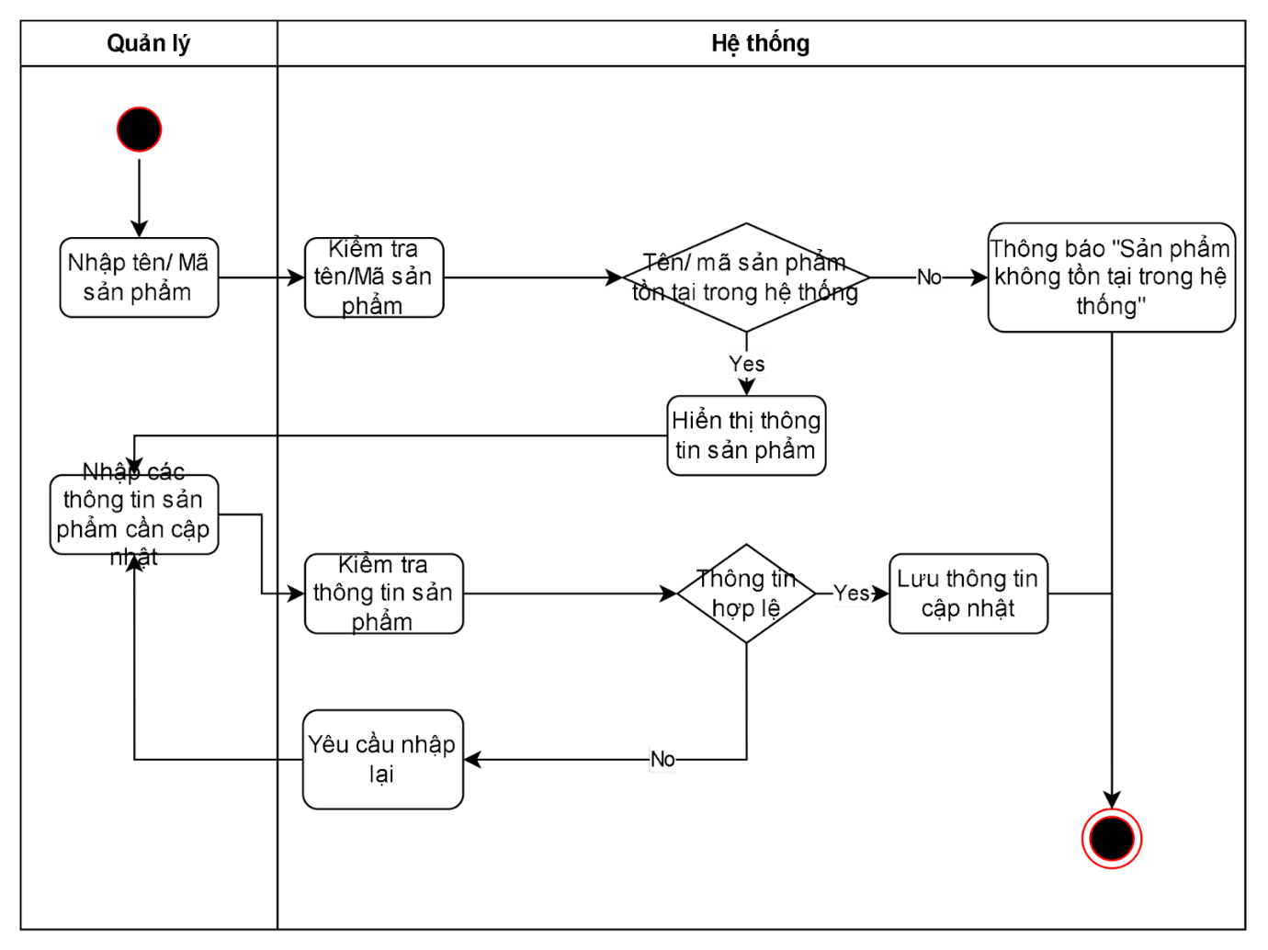

### Đặc tả use case Xoá sản phẩm

| Use case ID | 2.3 |
| --- | --- |
| Use case name | Xóa sản phẩm |
| Description | Là quản lý, tôi muốn xóa sản phẩm |
| Actors | Quản lý |
| Priority | High |
| Triggers | Quản  lý sử dụng chức năng xóa sản phẩm |
| Pre-conditions | * Quản lý đăng nhập thành công |
| Post-conditions | * Thông tin sản phẩm đã được xoá |
| Main flow | 1. Quản lý tìm kiếm sản phẩm theo tên/ mã sản phẩm 2. Hệ thống kiểm tra sản phẩm có tồn tại trong hệ thống hay không, nếu có hệ thống hiển thị thông tin sản phẩm 3. Quản lý kiểm tra thông tin sản phẩm 4. Hệ thống 5. Xóa sản phẩm thành công, hệ thống xóa toàn bộ thông tin sản phẩm. |
| Alternative flows | N/A |
| Exception flows | 1a. Nếu sản phẩm không tồn tại, hệ thống thông báo” Sản phẩm không tồn tại” |
| Business rules | N/A |
| Non-functional requirements | N/A |

Sơ đồ hoạt động

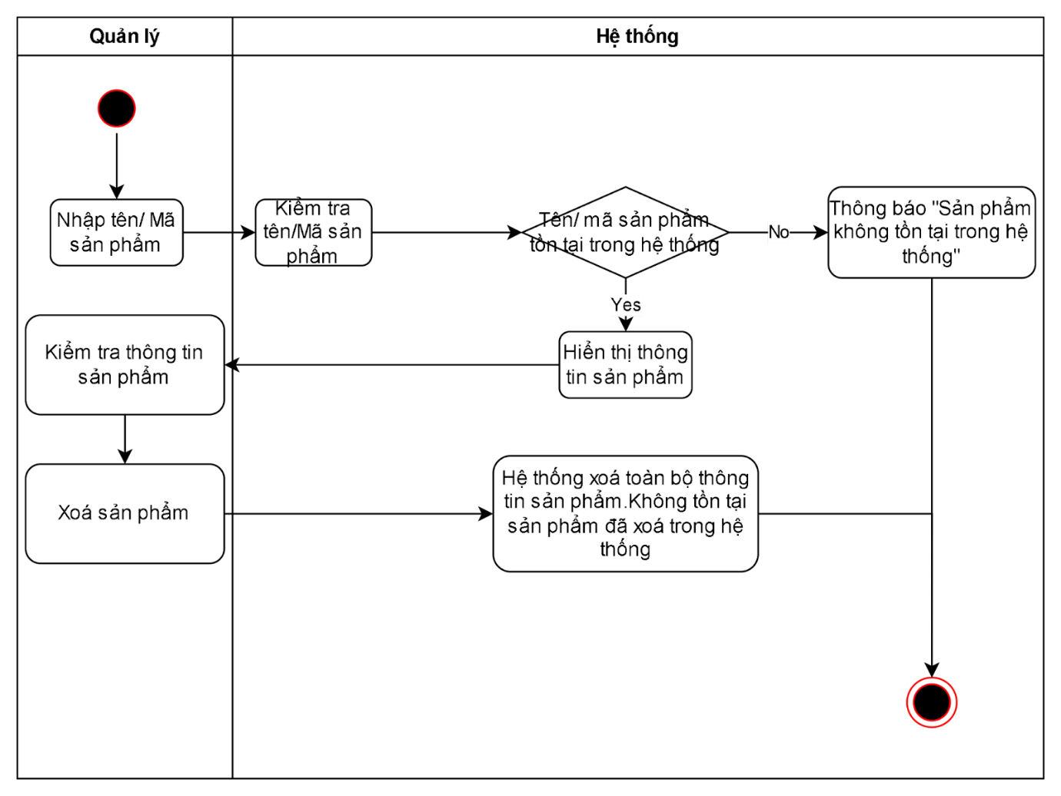

## Đặc tả use case Quản lí khách hàng

### Đặc tả use case Tạo hồ sơ thông tin khách hàng

### Đặc tả use case Cập nhật thông tin khách hàng

### Đặc tả use case Tra cứu thông tin khách hàng

## Đặc tả use case Thống kê bán hàng

### Đặc tả use case Thống kê doanh thu

| Use case ID | 4.1 |
| --- | --- |
| Use case name | Thống Kê Doanh thu |
| Description | Là Quản lý, tôi muốn thống kê doanh thu |
| Actors | Quản lý |
| Priority | High |
| Triggers | Quản lý chọn chức năng thống kê doanh thu |
| Pre-conditions | Đã đăng nhập hệ thống |
| Post-conditions | Lưu thống kê doanh thu |
| Main flow | 1. Mở phần thống kê  2. Chọn mục thống kê doanh thu  3. Thu nhập tất cả dữ liệu doanh thu từ hệ thống bán hàng  4. Hiển thị các tiêu chí thống kê  5. Chọn tiêu chí thống kê  6. Chọn sản phẩm muốn thống kê  7. Tổng hợp dữ liệu doanh thu theo 2 tiêu chí thời gian và loại sản phẩm  8. Phân tích doanh thu  9. Đưa ra các chỉ số doanh thu (tổng doanh thu, doanh thu trung bình, tăng trưởng doanh thu,vv ) theo các tiêu chí vừa chọn  10. Ghi nhận thông tin thống kê  11. Lập báo cáo thống kê  12. Lưu báo cáo |
| Alternative flows | 10a. Nếu đã ghi nhận thông tin thống kê mà muốn lập cáo báo thì lập báo thống kê  10b. Nếu muốn các thống kê khác thì chọn các tiêu chí thống kê khác (quay lại bước 5) |
| Exception flows | N/A |
| Business rules | N/A |
| Non-functional requirements | N/A |

Sơ đồ hoạt động

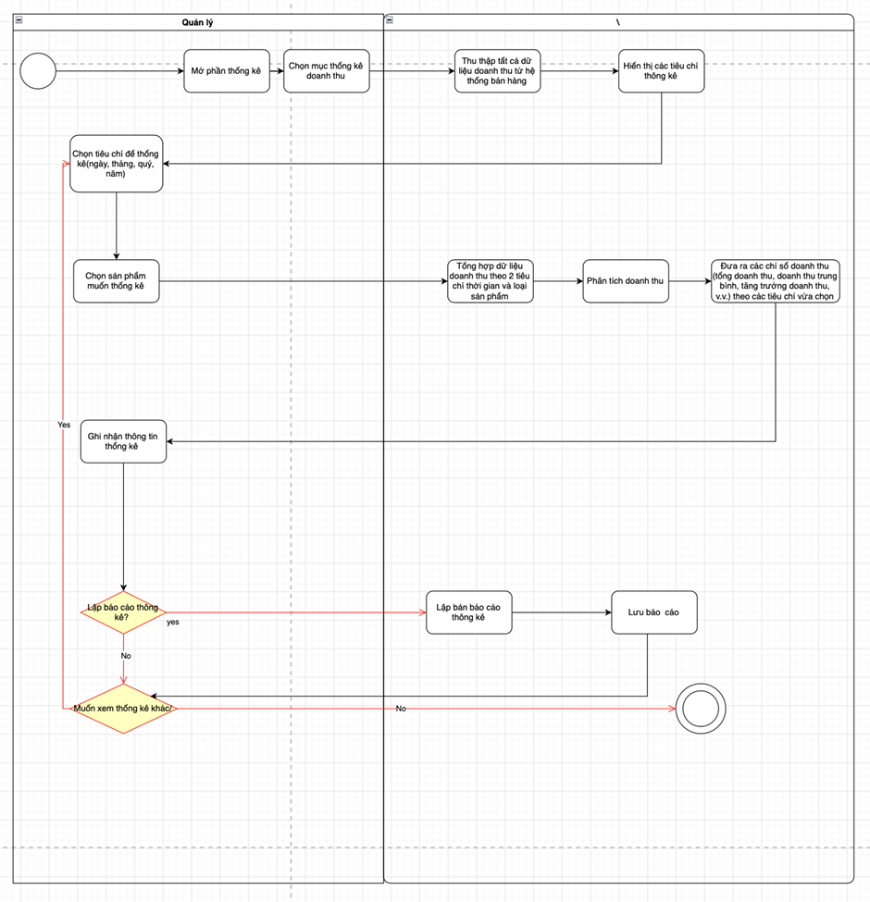

## Đặc tả use case

### Đặc tả use case Tạo đơn hàng

| Use case ID | 5.1 |
| --- | --- |
| Use case name | Tạo đơn hàng |
| Description | Là quản lí, nhân viên bán hàng, tôi muốn tạo đơn hàng. |
| Actors | Quản lí, Nhân viên bán hàng |
| Priority | High |
| Triggers | Quản lí, Nhân viên bán hàng chọn chức năng quản lí đơn hàng, sau đó chọn chức năng tạo hoá đơn. |
| Pre-conditions | N/A |
| Post-conditions | * Thông tin đơn hàng được hiển thị cho khách hàng, nhân viên bán hàng, quản lí. * Thông tin đơn hàng được lưu trên hệ thống |
| 1. Main flow | 1. Nhập ngày tạo đơn hàng: lấy theo thời gian thực DDMMYY (D: day, M: month, Y: year) 2. Nhập mã đơn hàng: Mã đơn hàng được đặt theo ngày, tháng, năm và số thứ tự đơn được tạo: DDMMYY_STT. Trong đó, STT<1000. Mỗi ngày sẽ tạo tối đa được 1000 đơn hàng. 3. Nhập mã khách hàng: Mã khách hàng là số điện thoại của khách hàng    * Nếu mã khách hàng có trong hệ thống thì hiển thị thông tin khách hàng: tên, số điện thoại, địa chỉ, email.    * Nếu mã khách hàng không có trong hệ thống thì yêu cầu nhân viên nhập thông tin khách hàng bao gồm tên, số điện thoại, địa chỉ, email và lưu lại thông tin khách hàng vào hồ sơ khách hàng. Sau đó hiển thị thông tin khách hàng bao gồm tên, số điện thoại, địa chỉ, email vào đơn hàng. 4. Nhập tên sản phẩm và số lượng. 5. Tính thành tiền = số lượng x đơn giá của từng sản phẩm 6. Kiểm tra toàn bộ thông tin đơn hàng    * Nếu kiểm tra đã đầy đủ thông tin thì thực hiện xác nhận thông tin này là đúng.    * Nếu kiểm tra thông tin bị thiếu thì hệ thống thông báo và bôi đỏ phần thông tin bị thiếu. Nhân viên kiểm tra và sửa lại những thông tin sai hoặc thêm những thông tin thiếu do hệ thống bôi đỏ. 7. Xác nhận thông tin.    * Nếu xác nhận tạo đơn hàng không thành công thực hiện xác nhận lại cho đến khi thành công. 8. Lưu thông tin đơn hàng |
| Alternative flows | N/A |
| Exception flows | N/A |
| Business rules | N/A |
| Non-functional requirements | N/A |

Sơ đồ hoạt động

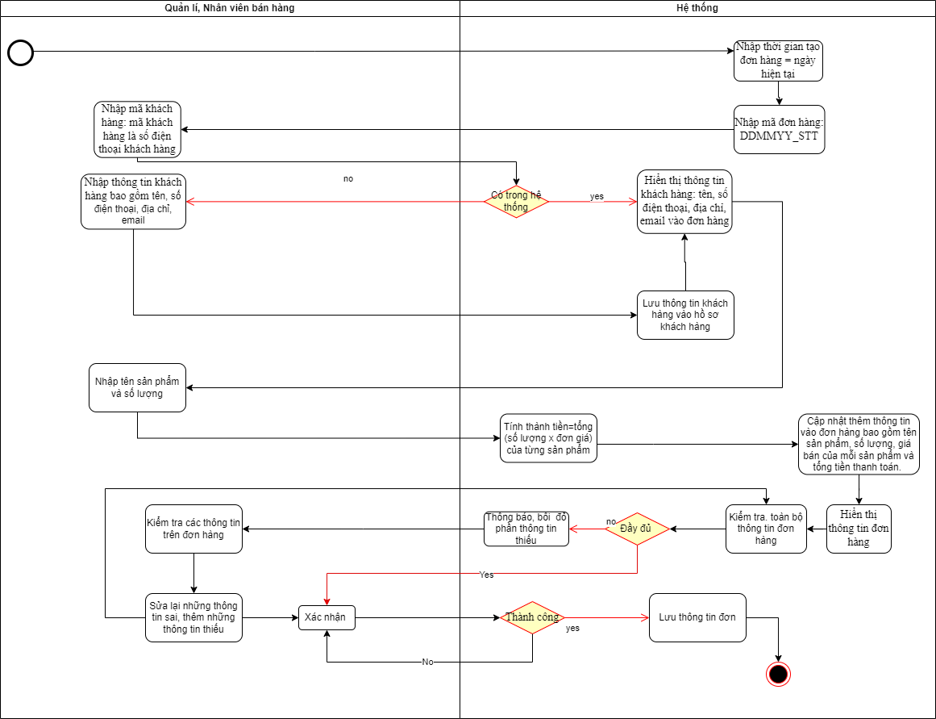

### Đặc tả use case Quản lí tình trạng đơn hàng

| Use case ID | 5.2 |
| --- | --- |
| Use case name | Quản lí tình trạng đơn hàng |
| Description | Là quản lí, nhân viên bán hàng, tôi muốn quản lí tình trạng đơn hàng |
| Actors | Quản lí, Nhân viên bán hàng |
| Priority | High |
| Triggers | Quản lí, Nhân viên đăng chọn chức năng quản lí đơn hàng, sau đó chọn chức năng quản lí tình trạng đơn hàng. |
| Pre-conditions | Có đơn hàng được tạo trên hệ thống |
| Post-conditions | * Thông tin tình trạng đơn hàng đã được lưu trong hệ thống. |
| Main flow | 1. Kiểm tra đơn hàng   - Nếu kiểm tra có đơn hàng thì hiển thị 2 mục: đơn đã xác nhận và đơn chưa xác nhận.  - a1: Đơn đã xác nhận: thực hiện theo dõi quá trình vận hành   * a2: Đơn chưa xác nhận: thực hiện xác nhận. Nếu xác nhận thành công thì lưu thông tin đơn hàng đã xác nhận.   Sau khi lưu thành công thì chuyển đơn hàng đã lưu vào mục đơn đã xác nhận. Thực hiện theo trường hợp a1.   1. Cập nhật tình trạng đơn: đơn hàng huỷ, đơn hàng phải chờ xử lí hoặc đơn giao thành công. 2. Xác nhận cập nhật 3. Lưu và thông báo đã cập nhật thông tin |
| Alternative flows | N/A |
| Exception flows | 1a. - Nếu trường hợp a2 không xác nhận thành công thì kết thúc.   * Nếu trường hợp a2 lưu không thành công thì hiển thị thông báo “Lưu không thành công” và kết thúc. |
| Business rules | N/A |
| Non-functional requirements | N/A |

Sơ đồ hoạt động

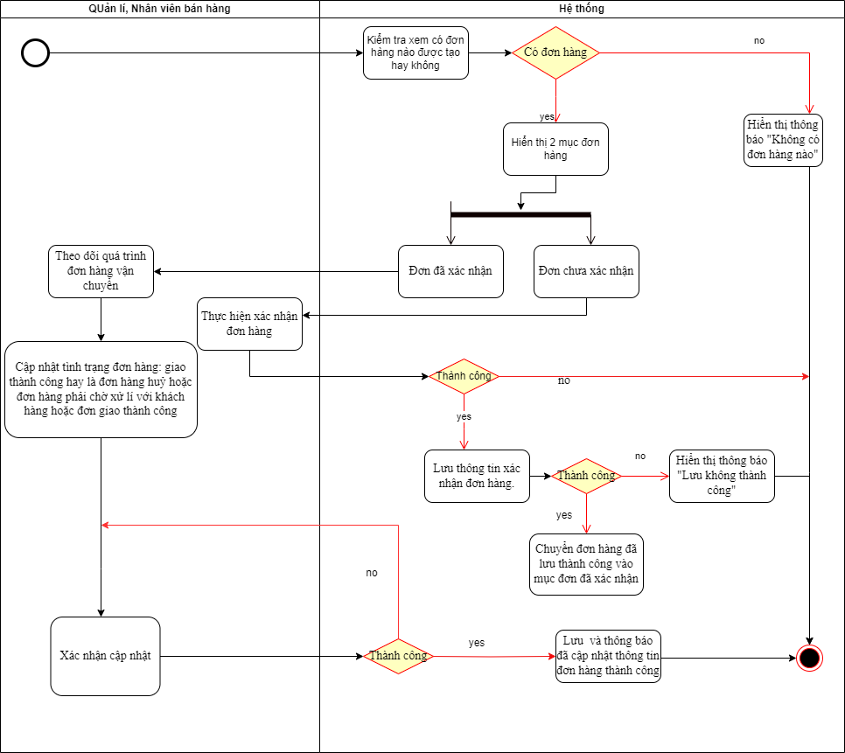

### Đặc tả use case Xử lí đơn hàng

| Use case ID | 5.3 |
| --- | --- |
| Use case name | Xử lí đơn hàng |
| Description | Là quản lí, nhân viên bán hàng, tôi muốn xử lí đơn hàng |
| Actors | Quản lí, Nhân viên bán hàng |
| Priority | High |
| Triggers | Quản lí, Nhân viên bán hàng chọn chức năng quản lí đơn hàng, sau đó chọn chức năng xử lí đơn hàng |
| Pre-conditions | Có đơn hàng trên hệ thống, đơn hàng có vấn đề. |
| Post-conditions | * Các đơn hàng đã được xử lí được lưu lại trên hệ thống |
| Main flow | 1. Kiểm tra đơn hàng 2. Xử lí đơn hàng 3. Xác nhận đã xử lí: Nếu xác nhận không thành công thì hiển thị thông báo “Hãy xác nhận đơn hàng đã xử lí” và thực hiện xác nhận cho đến khi thành công 4. Lưu thông tin đơn hàng đã xử lí |
| Alternative flows | 2a. Xử lí đơn hàng theo 2 trường hợp   * 2a1: Nếu đơn hàng huỷ, nhân viên tiếp nhận thông báo, theo dõi quá trình hoàn đơn hàng sau đó thực hiện bước 3 * 2a2: Nếu đơn phải xử lí với khách hàng thì thực hiện giao lại sản phẩm còn thiếu hoặc giao đơn mới cho khách hàng sau đó thực hiện bước 3. |
| Exception flows | 1a. Nếu không có đơn hàng nào thì hiển thị thông báo “Không có đơn hàng nào” và kết thúc. |
| Business rules | N/A |
| Non-functional requirements | N/A |

Sơ đồ hoạt động

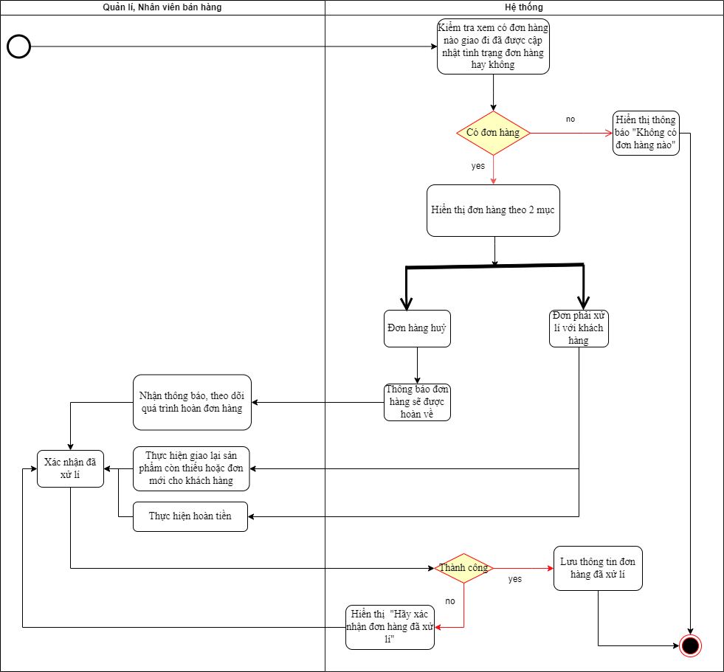

### Đặc tả use case Xoá đơn hàng

| Use case ID | 5.4 |
| --- | --- |
| Use case name | Xoá đơn hàng |
| Description | Là quản lí, nhân viên bán hàng, tôi muốn xoá đơn hàng. |
| Actors | Quản lí, Nhân viên bán hàng |
| Priority | High |
| Triggers | Quản lí, Nhân viên bán hàng chọn chức năng quản lí bán hàng. Sau đó chọn chức năng xoá đơn hàng. |
| Pre-conditions | Có đơn hàng trên hệ thống |
| Post-conditions | * Đơn hàng được xoá đã lưu vào hệ thống. |
| Main flow | 1. Kiểm tra đơn hàng: Nếu kiểm tra có đơn hàng trên hệ thống thì hiển thị các đơn hàng có trong hệ thống theo mã đơn hàng được tạo mới nhất đến cũ nhất từ trên xuống dưới. 2. Chọn đơn hàng muốn xoá: chọn 1 đơn, nhiều đơn, hoặc tất cả các đơn. 3. Xác nhận xoá: Nếu xác nhận xoá không thành công thì xác nhận lại cho đến khi thành công 4. Lưu thông tin đơn đã xoá vào lịch sử |
| Alternative flows | N/A |
| Exception flows | 1b. Nếu không có đơn hàng nào thì hiển thị thông báo “Không có đơn hàng” và kết thúc.  2a. Nếu không xác nhận thì thông báo “Đơn hàng chưa được xoá” và kết thúc. |
| Business rules | N/A |
| Non-functional requirements | N/A |

Sơ đồ hoạt động

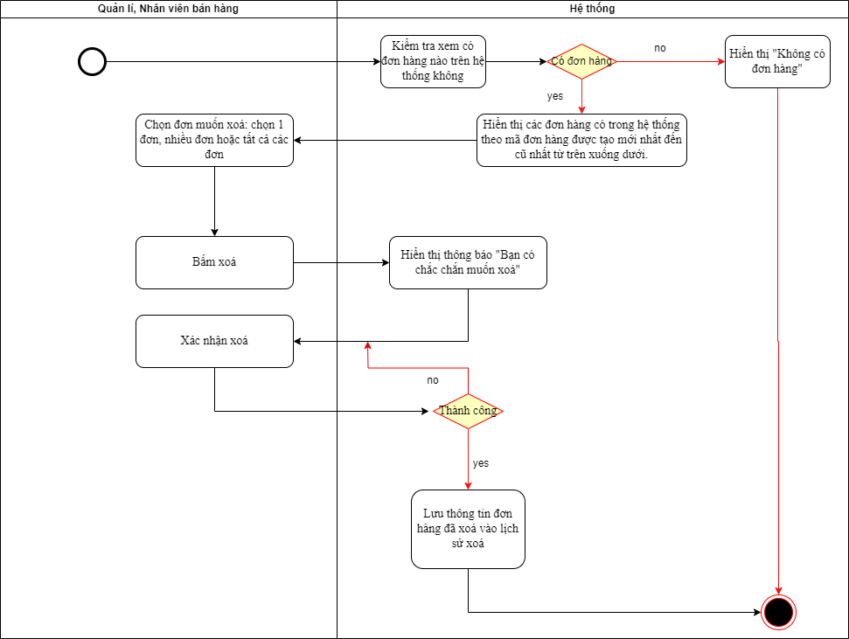

### Đặc tả use case Tra cứu đơn hàng

| Use case ID | 5.5 |
| --- | --- |
| Use case name | Tra cứu đơn hàng |
| Description | Là quản lí, nhân viên bán hàng, tôi muốn tra cứu đơn hàng. |
| Actors | Quản lí, Nhân viên bán hàng |
| Priority | High |
| Triggers | Quản lí, Nhân viên bán hàng chọn chức năng quản lí bán hàng, sau đó chọn chức năng tra cứu đơn hàng. |
| Pre-conditions | Có đơn hàng trên hệ thống |
| Post-conditions | * Lưu lại các đơn hàng đã tra cứu * Hiển thị lịch sử tra cứu của đơn hàng trên màn hình. |
| Main flow | 1. Kiểm tra đơn hàng 2. Nhập yêu cầu tra cứu: Nhập mã đơn hàng hoặc thời gian tạo đơn hàng.   - Nếu nhập đúng yêu cầu tra cứu thì hiển thị thông tin đơn hàng.  - Nếu nhập sai yêu cầu tra cứu thì hiển thị thông báo “Yêu cầu nhập không đúng, vui lòng nhập lại” và thực hiện nhập lại.   1. Lưu lịch sử tra cứu |
| Alternative flows | N/A |
| Exception flows | 1b. Nếu không có đơn hàng nào thì thông báo “Không có đơn hàng” và kết thúc. |
| Business rules | N/A |
| Non-functional requirements | N/A |

Sơ đồ hoạt động

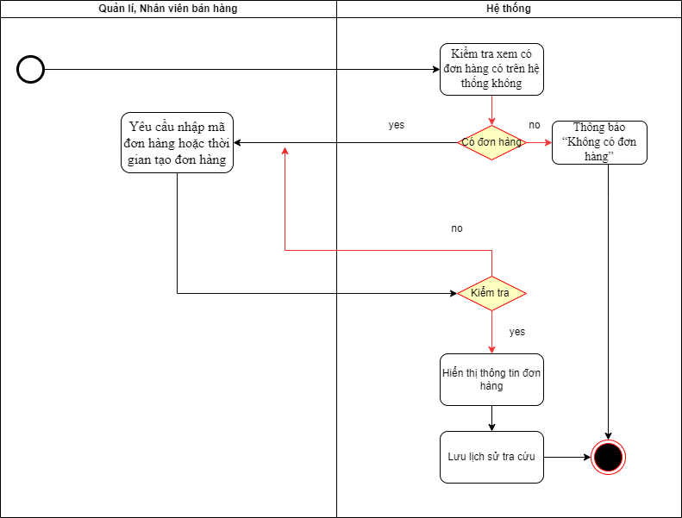

## Đặc tả use case Đăng nhập

| Use case ID | 6 |
| --- | --- |
| Use case name | Đăng nhập |
| Description | Là Quản lý, tôi muốn đăng nhập để quản lý hệ thống  Là Nhân viên bán hàng, tôi muốn đăng nhập hệ thống để làm việc |
| Actors | Quản lý, Nhân viên bán hàng |
| Priority | High |
| Triggers | Quản lý, Nhân viên bán hàng chọn chức năng đăng nhập |
| Pre-conditions | * Đã đăng ký tài khoản |
| Post-conditions | * Đã vào được hệ thống |
| Main flow | 1. Nhập tên đăng nhập( do quản lý cấp) 2. Nhập mật khẩu ( do quản lý cấp) 3. Xác nhận tên đăng nhập, mật khẩu 4. Vào hệ thống |
| Alternative flows | 3a. Nếu tên đăng nhập, mật khẩu không hợp lệ, hệ thống hiển thị thông báo “Tên đăng nhập hoặc mật khẩu không hợp lệ, cần nhập lại” và thực hiện lại việc nhập tên đăng nhập hoặc mật khẩu. |
| Exception flows | N/A |
| Business rules | N/A |
| Non-functional requirements | N/A |

Sơ đồ hoạt động

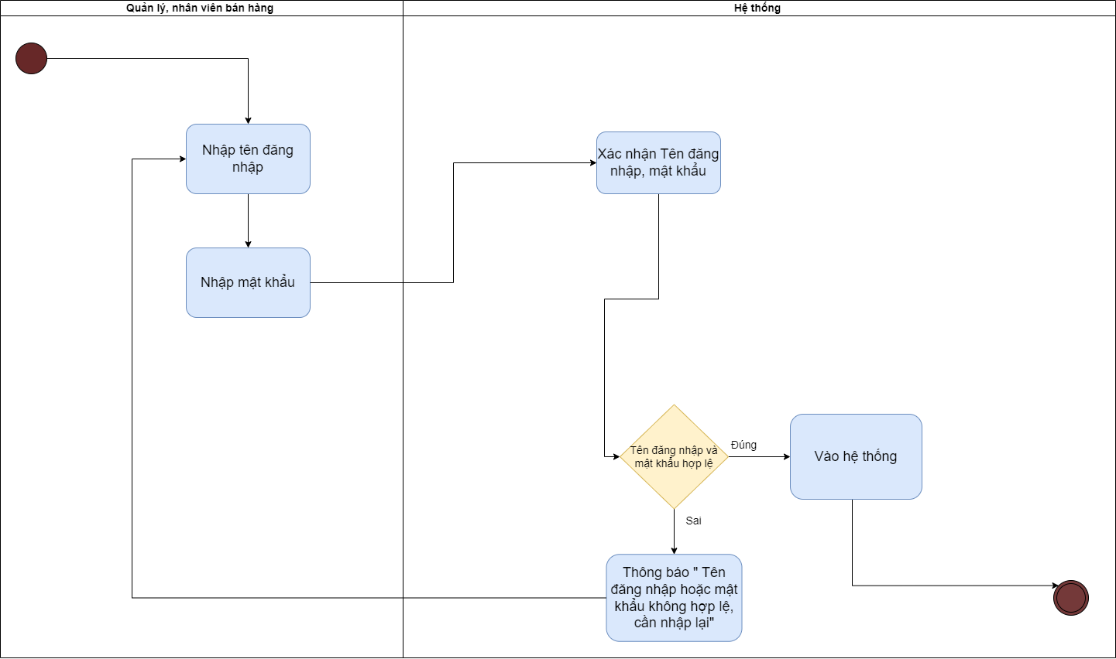

## Đặc tả use case Đăng xuất

| 1. Use case ID | 7 |
| --- | --- |
| Use case name | Đăng xuất |
| Description | Là Quản lý, tôi muốn đăng xuất khỏi hệ thống  Là Nhân viên bán hàng, tôi muốn đăng xuất hệ thống |
| Actors | Quản lý, Nhân viên bán hàng |
| Priority | High |
| Triggers | Quản lý, Nhân viên bán hàng chọn chức năng đăng xuất |
| Pre-conditions | ·         Đã đăng nhập hệ thống |
| Post-conditions | ·         Đã rời khỏi hệ thống |
| Main flow | 1.      Bấm nút đăng xuất  2.      Xác nhận đăng xuất  3.      Rời hệ thống |
| Alternative flows | N/A |
| Exception flows | 2a.Nếu đăng xuất không thành công thì hệ thống hiển thị  thông báo “Có lỗi xảy ra” và kết thúc |
| Business rules | N/A |
| Non-functional requirements | N/A |

Sơ đồ hoạt động

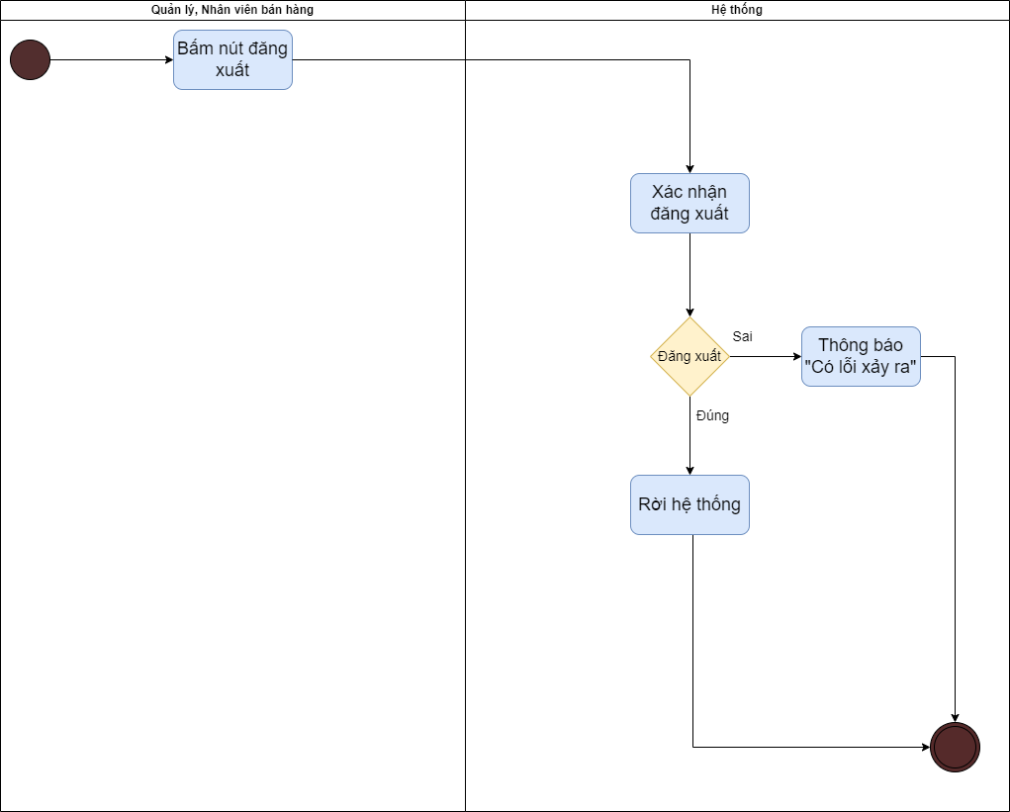

# Yêu cầu phi chức năng